**電工實驗(三)**

**實驗報告**

**實驗單元(4)**

**相移振盪器**

**(電路模擬4-1)**

**(SIM041)**

**班別：3A**

**組別：252**

**姓名：李宜恩**

**★各項實驗紀錄(藍色字體)、撰寫實驗波形分析與實驗數據分析(藍色字體)、撰寫實驗問題與討論(藍色字體)、撰寫實驗結論(藍色字體)、按時繳交實驗報告(遲交扣分)，非(藍色字體)扣分。總分=100分。**

**一、實驗模擬注意事項**

**1.Zener Diode2.7V改使用元件1N4617或1N4620。**

**2.實驗報告中有加上上課筆記及電路模擬項目，請參閱電路說明及實驗結報檔。**

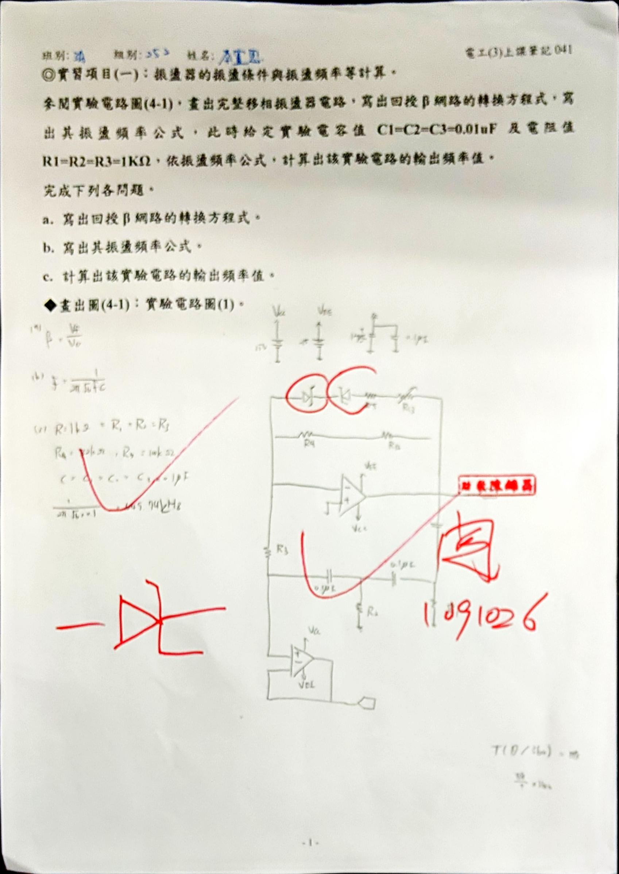

**二、實驗模擬**

**1.依據實驗計算結果，使用模擬Time Domain分析，完成下列實驗模擬項目。**

**a.使用 OrCAD 軟體模擬出上述實驗電路圖，參閱表格(4-02)需輸出各節點波形，且須說明回授網路的各輸出電壓間的相位關係(參閱實驗電路說明)。**

**◆需附上實驗模擬電路圖，參閱圖(九)及圖(4-1)。**



**◎Time Domain分析結果，各節點請參閱圖(4-1)。**

**(1).節點[Vo1] –未接上 D1、D2。**

**◆附上模擬結果。**



**(2).節點[Vo1] –接上 D1、D2。**

**◆附上模擬結果。**



**(3).節點[Vo1，A1] –接上 D1、D2。**

**◆附上模擬結果。**



**(4).節點[Vo1，A2] –接上 D1、D2。**

**◆附上模擬結果。**



**(5).節點[Vo1，Vf1] –接上 D1、D2。**

**◆附上模擬結果。**



**b.模擬結果在FFT轉換後，使用游標標示出節點[Vo1] –接上 D1、D2振盪頻率值。**

**◆附上模擬結果。**



**c.完成下列表格的模擬數據：**

**表(4-02)：模擬測量數據與波形**

| **各相對節點** | **觀 測 結 果** |
| --- | --- |
| **節點[Vo1]**  **[未接上 D1、D2]** | **.輸出振盪頻率＝ 6.166k Hz。**  **.波形峰-峰值()＝ 3.8502V 。** |
| **節點[Vo1]**  **[接上 D1、D2]** | **.輸出振盪頻率＝ 6k Hz。**  **.波形峰-峰值()＝ 3.6499V 。** |
| **節點[Vo1，A1]**  **[接上 D1、D2]** | **.測量相對延遲時間差＝ 27.001us ，計算相角差Δθ＝ 58.322 。**  **.節點[A1]波形峰-峰值()＝ 1.0642V 。**  **.電壓比率＝＝ 3.4297 。** |
| **節點[Vo1，A2]**  **[接上 D1、D2]** | **.測量相對延遲時間差＝ 54.501us ，計算相角差Δθ＝ 117.722 。**  **.節點[A2]波形峰-峰值()＝ 293.766mV 。**  **.電壓比率＝＝ 12.424 。** |
| **節點[Vo1，Vf1]**  **[接上 D1、D2]** | **.測量相對延遲時間差＝ 92.002us ，計算相角差Δθ＝ 198.724 。**  **.節點[Vf1]波形峰-峰值()＝ 112.564mV 。**  **.電壓比率＝＝ 32.425 。** |

**三、撰寫實驗模擬結論和心得**

**本次實習了解相移振盪器電路。**

**四、實驗綜合評論**

**1.實驗測試說明、實驗補充資料及老師上課原理說明，是否有需要改善之處。否**

**2.實驗模擬項目內容，是否有助於個人對實驗電路測試內容的了解。是**

**3.實驗測量結果，是否合乎實驗目標及個人的是否清楚瞭解其電路特性。是**

**4.就實驗內容的安排，是否合乎相關課程進度。是**

**5.就個人實驗進度安排及最後結果，自己的評等是幾分。100分**

**6.在實驗項目中，最容易的項目有那些，最艱難的項目包含那些項目，並回憶一下，您在此實驗中學到了那些知識與常識。模擬較為容易，而接線較為繁瑣。**

**五、附上實驗進度紀錄單(照片檔)**

